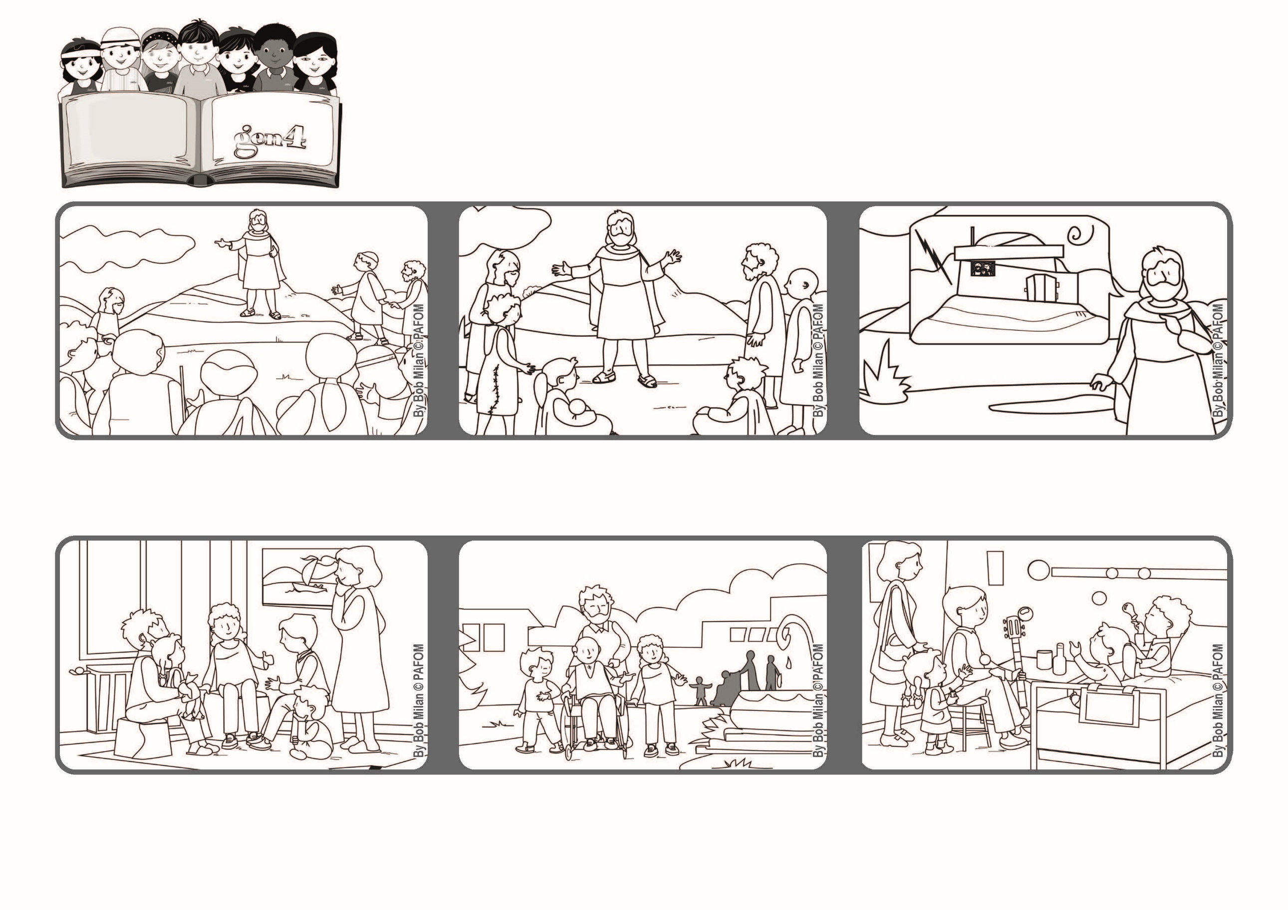

**„Ne každý, kdo mi říká: Pane, Pane!’, vejde do nebeského království, ale ten, kdo plní vůli mého nebeského Otce.“ (Mt 7,21)**

**Poslouchejte jeho slova a proměňte je v činy!**

**Slovo života**

**Červen 2021**

**Zkušenost skupiny kamarádů z Heidelbergu v Německu: Rozhodli jsme se, že jednou za měsíc věnujeme „hodinu štěstí“ někomu, kdo je smutný, osamělý nebo nemocný.**

**Šli jsme navštívit skupinu starých lidí a vzali jsme je na invalidních vozících do nedalekého parku.**

**Jindy jsme zase šli do dětské nemocnice a hráli jsme si s tamními dětmi. Měli velkou radost, a my jsme měli snad ještě větší!**

**Poté, co Ježíš řekl lidem o blahoslavenstvích, připomněl jim, že Bůh miluje všechny a je vždy hned vedle každého z nás.**

**Ježíš nám ukazuje dobrý způsob, jak odpovědět na velkou Boží lásku k nám. Znamená to plnit jeho vůli, milovat každého.**

**Kdokoli poslouchá Ježíšovo učení a skutečně podle něj žije, je jako muž, který staví svůj dům na skále. Odolá každé bouři a nikdy nebude zničen.**

**© PAFOM, Drawings and text provided by the Gen4 Center.**

**The Gen4 are the young children of the Focolare Movement, which was founded by Chiara Lubich.**